出國報告（出國類別:考察）

林園石化廠高壓氣體絕緣開關設備出廠前見證會驗及參訪節能型空氣乾燥機製造廠

服務機關：台灣中油股份有限公司
職稱：一般工程監
姓名：黃文傑
派赴國家：德國
出國期間：97年11月23日至97年12月04日
報告日期：98年3月9日
摘要
- 本部新三輕案需增設12Kv氣體絕緣開關(GIS)，其對未來供電系統安全與穩定至為重要。SIEMENS為全球電機大廠，今參與該廠GIS出廠驗證工作除可確定本案GIS設備之製造品質外，亦可藉機吸取其電力系統相關設備之規劃、設計及製造之技術，俾利未來之操作及維護工作。
- 參訪德國空氣乾燥機製造廠(EveAir)及空氣卻水器製造廠(BECO)，了解目前最新製程及設計，可使空氣乾燥系統更節省能源及空氣在排水時無空氣洩漏的現象，俾利未來之招標採購與規劃工作，確保本部未來引進的系統會比目前使用的系統更能節能減碳。

目錄

- 目的-------------------------------------------------4
- 過程-------------------------------------------------4
- 心得------------------------------------------------20
- 建議------------------------------------------------23
壹、目 的
一、本公司石化事業部「三輕更新投資計畫」公用系統之配電工程部分，其中 69kV/12kV第二變電所之4套12kV負載中心採用『六氟化硫(SF₆)氣體絕緣 開關設備 (Gas Insulated Switchgear ，以下簡稱G.IS)，由SIEMENS公司承 製，故赴德國法蘭克福原廠參與設備出廠檢驗之見證，以確保設備品質。
二、SIEMENS公司為全球機電產業之領導廠家，赴該公司德國原廠參與見證， 吸取其電力系統相關設備之規劃、設計、製造之經驗與理念，提昇爾後之招標及規劃、設計、監造、檢測的能力。
三、參訪德國空氣乾燥機製造廠(EveAir)及空氣卻水器製造廠(BECO)，了解目前最新製程及設計，可使空氣乾燥系統更節省能源及空氣在排水時無空氣洩漏的現象，俾利未來之招標採購與規劃工作，確保本部未來引進的系統會比目前使用的系統更能節能減碳。

貳、過 程
預定起日期 | 天 數 | 到達地點 | 詳細工作內容
97.11.23 | 1 | 德國 | 去程
97.11.24~28 | 5 | 德國 | 至SIEEMENS公司參與產品測試、維修、參訪生產線等工程聯繫事宜。mpressor及Main Air Blower
97.11.29~30 | 2 | 德國 | 洽訪空氣乾燥機製造廠EVA AIR公司，了解目前最新製程及設計。
97.12.01~02 | 2 | 德國 | 洽訪空氣卻水器製造廠BECO公司，了解目前最新之設計。
96.10.03~04 | 2 | 高雄 | 回程

GIS部份:
六氟化硫(SF₆)氣體絕緣開關設備 (Gas Insulated Switchgear)簡介，以及與傳統AIS盤之差異比較：

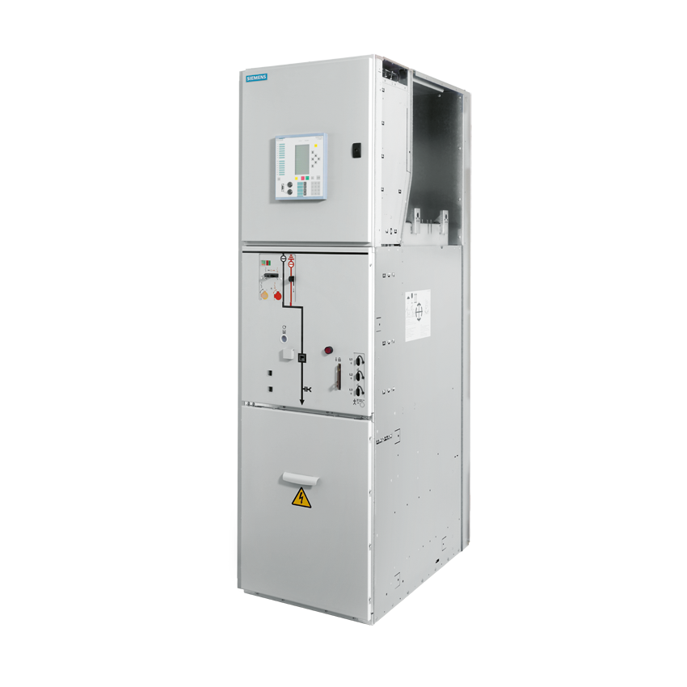
圖一：SIEMENS NXPLUS-C (TYPE 630A)實體外觀圖
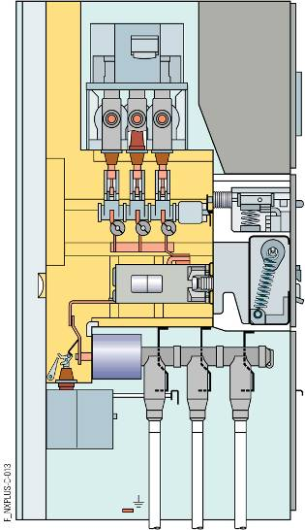
Low-voltage compartment

Operating mechanism for three-position switch

Circuit-breaker operating mechanism

Cable connection from front
(optionally from rear)
Voltage transformer
Busbar

Hermetically welded
stainless-steel vessel

Three-position switch

Pressure-relief
(optionally with duct)

Circuit breaker with
vacuum interrupter
Current transformer
Voltage transformer
圖二：SIEMENS NXPLUS-C 構造示意圖
本公司「三輕更新投資計畫」之公用系統，興建69/12kV第二變電所，包含第12、第8、第13-1、第13-2等共計4套12kV負載中心GIS(SF6氣體絕緣高壓開關)，以供應將來新三輕(六輕)及其附屬工場之動力電源，捨棄傳統配電盤採用GIS盤之考量主要因素如下：

一、體積空間縮小：
自本公司推動「三輕更新投資計畫」以來屢遭各方阻礙，環評無法順利通過、
用地取得困難、地方反彈聲浪，諸多問題導致窒礙難行。為克服用地取得的
問題，改以廠內就地更新的方式來解決，但亦衍生出腹地狹小之問題，縮
減了可運用的空間，故空間需求較小的GIS盤較適用於本變電所。

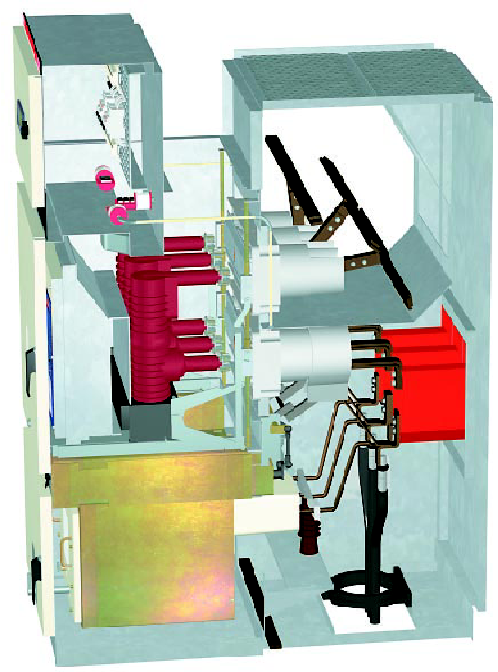

2350
1000
1800

圖三：傳統AIS盤，尺寸1800x1000 x 2350 (mm)

圖四：SIEMEN NPLUS-C GIS盤(Feeder)，尺寸1225x600x2250(mm)

本案使用GIS之空間考量：
以上兩種規格之盤體個體差異並不大，但數量較多時，則有明顯之差異，圖一、圖二為第二變電所1F高壓電氣室使用GIS與AIS盤之比較(比例1/40)：
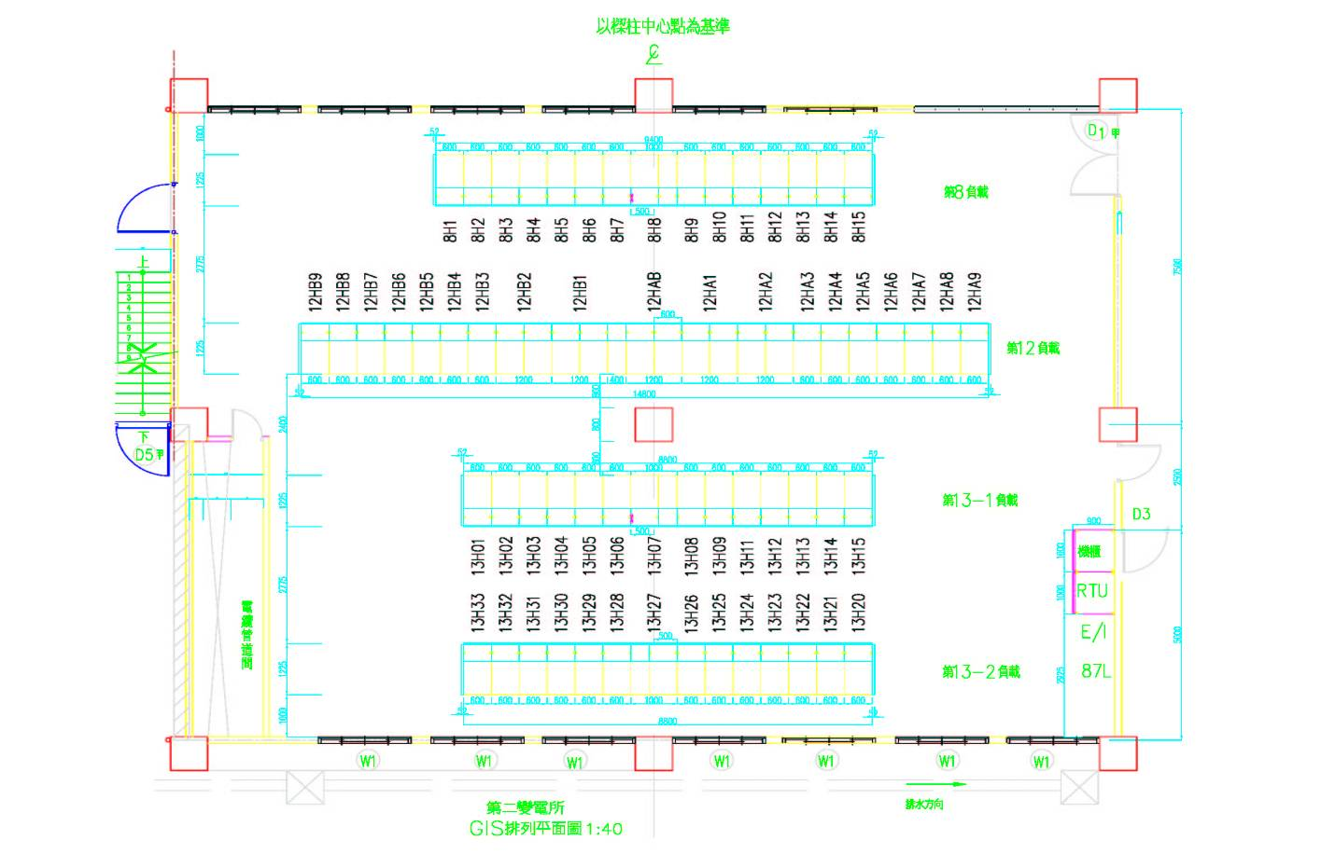

圖五：本案K3897A004使用GIS配合第二變電所之空間配置圖

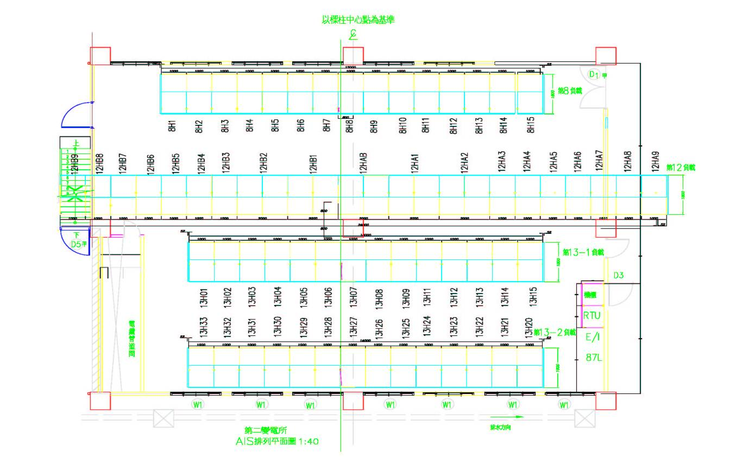

圖六：使用傳統AIS於第二變電所之空間配置圖

由以上2圖之比較發現，使用傳統AIS盤所需之空間大於現有之電氣室空間。但若使用GIS盤，除了足夠容納外，並能預留將來擴充之空間。

二、安裝速度較快、維護週期較長：
該產品因無活電外露部分，故可減少維護之週期與頻率，僅需於5~8年進行
例行檢查，加以現場安裝施工之速度快，於今日人力不足情形，能提供有
效之助益。
三、無活電外露部分：
用電首重安全，GIS所有通導電之部分皆位於SF6的容具內，並加以密封，
故操作人員無活直接接觸，能有效確保人員安全。

使用GIS之節能考量：
表一：同規格額定之GIS盤與傳統AIS盤熱散失比較表

GIS/ NXPLUS-C |  | AIS/8BK20 |  | Effect
Rating Amp. | Heat Loss | Rating Amp. | Heat Loss | efficient of AIS than GIS
I=630A | P=160W | I=630A | P=160W | -47%
I=1000A | P=400W | I=1000A | P=400W | -43%
I=1250A | P=600W | I=1250A | P=600W | -40%
I=2000A | P=1100W | I=2000A | P=1100W | -56%
I=2500A | P=1300W | I=2500A | P=1300W | -68%
(註：紅色字體部份表本案使用規格)

表二：本案規劃GIS與傳統AIS節能預估分析表

Typical | Rated Current | Q’ty | GIS熱散失 | AIS熱散失 | efficient of AIS than GIS
Incoming | 2500A | 2 | 2600W | 8000W | -68%
Tie Bus | 2500A | 1 | 1300W | 4000W | -68%
Feeder | 2000A | 2 | 2200W | 5000W | -56%
Feeder | 1000A | 48 | 19200W | 33600W | -43%
Incoming | 1250A | 6 | 3600W | 6000W | -40%
Tie Bus | 1250A | 3 | 1800W | 3000W | -40%
Sub-Total |  | 62 | 30700W | 59600W | -48%

參訪紀實
SIEMENS法蘭克福廠位於市郊的工廠區，距離市中心的車程約30分鐘，該廠區為SIEMENS全球唯一製造24kV電壓等級以下之GIS專門廠。抵達後先至會議室聽取簡報，介紹該公司之GIS相關設備與本廠之歷史與運作現況後，接著就到工廠區參觀GIS設備製造廠的生產流程。
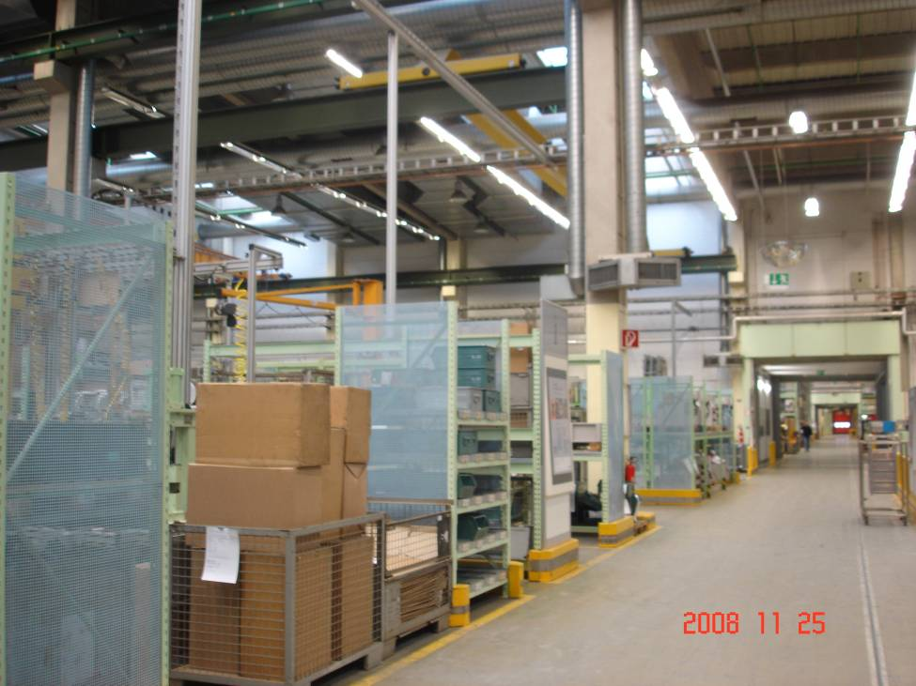
諾大的廠房中明亮整潔，各式零組件皆有專屬之生產區，完成後儲放於規劃好的儲藏櫃中，更許多機具如堆高車、載運車等忙碌的穿梭其中，雖然人車並行，但因動線規劃良好，加以5S相當落實，故不覺其危險，反增其效率。
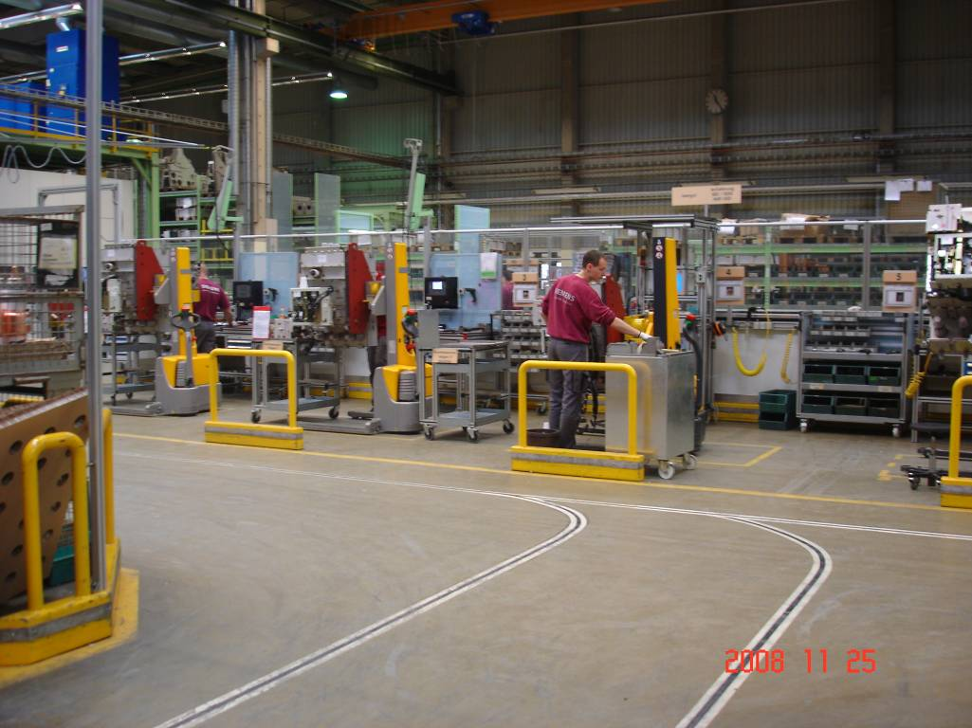
其中生產設備大部分採用自動化的生產線，例如：裝填SF₆容具的密封焊接以雷射銲接機自動定位焊接，務使洩漏率降低至近乎0。金屬外殼箱體的製造以電腦控制之自動切割機，只見機械臂佐以鑽石切割刀，龐大的金屬素板在機台上迅速的移動、裁切、成型，有如之前所服務過的面板廠的高科技機台，以往費時費工的部分，能以最精確、最省時、有效率的方式完成。
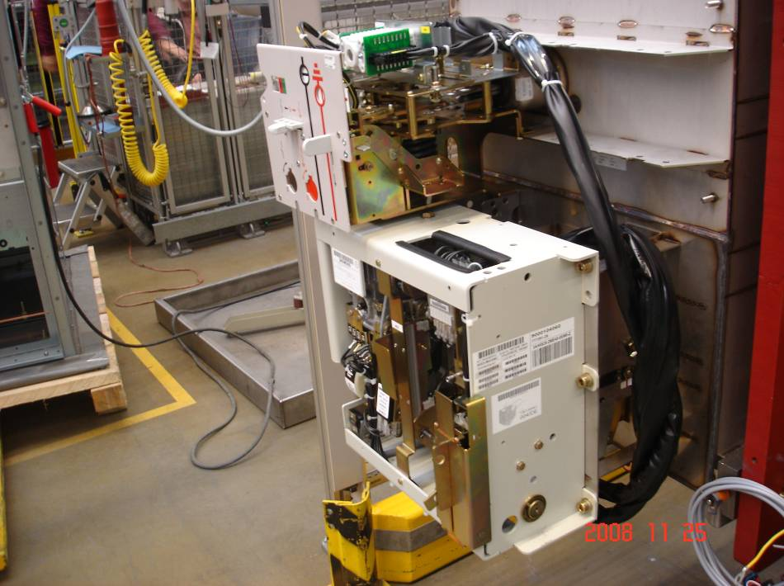
此外，該廠生產GIS設備中每一項零配件，舉凡絕緣礙子、操作單元、真空斷路器等完成後，皆須要以其專用之檢驗設備逐一檢查，確認符合標準後，檢驗人員才能予以貼紙標註合格並且簽名，方能配送至下一製程中組裝。而後續製程中使用零件之組裝人員，亦需在使用前，必須再次確認其是否有合格標註，確保此一零配件之品質無虞。

最後組裝完成後，將設備移至成品測試區，本公司的4套GIS設備亦擺放於此待驗，在我們參訪之前，該廠皆已先行完成例行的自主檢查。

本案GIS設備會驗，檢查之測試項目如下：

一、Power frequency voltage test(設備額定之頻率、電壓測試)：
a. 39 kV, 50/60 Hz, 1 min. across the isolating distance of the CB. Voltage
applied to the busbars, disconnectors in closed positions, circuit breaker
open, cable connection point and frame earthed.
b. 39 kV, 50/60 Hz, 1 min. across the isolating distance of the 3-pos.-switch.
Voltage applied to the busbars, disconnectors in open positions, circuit
breaker closed, cable connection point and frame earthed.
c. 35 kV, 50/60 Hz, 1 min. between phase and earth, voltage applied to the
busbars, all circuit breakers and disconnectors closed, frame earthed
cable termination point free.

二、Design and visual checks(設計與外觀檢察):
a. Designation of cubicles and equipment, rating plates
b. Completeness of equipment
c. Surface treatment, painting

三、Partial discharge test(部分放電試驗)
a. At 1.1 Um less than 20 pc
b. At 1.1 Um / √3 less than 5 pc

四、Mechanical operation test(機械操作試驗)
a. 5 mechanical ON / OFF operations of isolators, earthing switch and circuit
breaker
b. Demonstration of mechanical interlocks
c. Bbetween circuit breaker, isolators and earthing switch

五、Test of auxiliary electrical devices, Verification of correct wiring
(電氣連鎖與綜合測試，確認結線正確)
a. Electrical interlockings tested, if applicable at resp. voltages.
- 5 ON / OFF operations at 110 % UN
- 5 ON / OFF operations at 100 % UN
- 5 ON / OFF operations at 85 % UN for motor operated drive.
- 5 ON / OFF operations at 70 % UN for CB drive.

- Verification of correct wiring is checked by functional test
- demonstrating CB / isolator's operation
空氣乾燥機及卻水器:
11/29-30參訪EverAir 公司，首先聽取EverAir 公司簡報，簡報內容重要主題如下：
1.廠房安排：主要有大型加熱式乾燥機組裝廠、標準無熱式乾燥機組裝廠、儀控組裝測試廠、其他組件製造廠、倉庫及實驗室及包裝出貨區。
2.訂單電腦自動化處理流程，採用德國SAP系統，可自動連線上游供料廠商，並由電腦自動安排供料時程，依組裝人力及接單實際狀況自動安排製程及出貨日期。
3.各項製程品管要求均符合ISO國際及德國TÜV標準。
4.實驗室測試的重要性:除了設計及製作外，實驗室負責設備性能把關的重要工作，因為吸附式乾燥機主要發揮除濕的功能在桶槽內的吸附劑，針對不同製程需採用不同的吸附劑，而THC及Particle則須由前後各式過濾器予以去除。實驗室則針對不同吸附劑進行化驗及不同過濾器之測試。
至大型加熱式乾燥機組裝工廠，參觀吸附式乾燥機的裝配流程：
- 預製機架、桶槽、內部各主要管路及過濾器不銹鋼外殼。
- 預置鼓風機、馬達、電熱式加熱器、內部中間熱交換器。
- 裝配乾燥機控制箱，並預先測試控制箱安全等級(IP54)、PLC程式上載。
- 裝配桶槽於基架上，配置內部主要管路及控制閥件。
- 組裝加熱器、鼓風機、馬達、中間熱交換器及聯結管路。
- 依據設計計算數據先後填加不同種類及重量的吸附劑。
- 無塵塗裝室進行整機外部塗裝處理。
- 裝配控制箱盤面及主電力盤，配置各組過濾器。
- 配置控制及電力線路，氣動空氣管路。
- 最後進行乾燥機各項功能測試。
隔日參觀乾燥機之製作及測試：
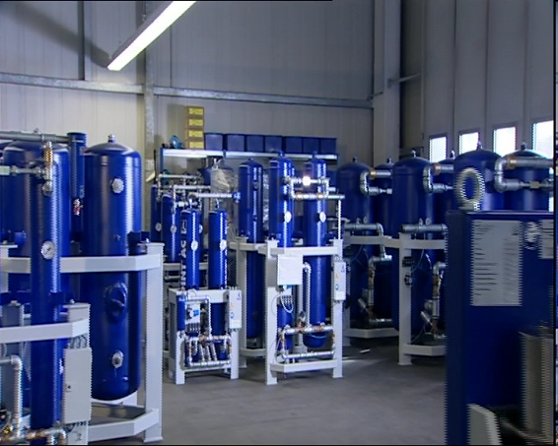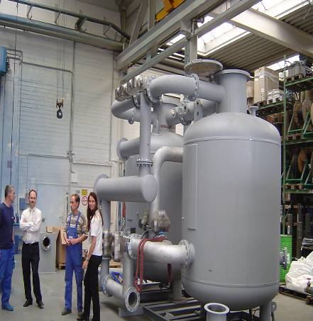
由該廠負責品管人員進行功能及性能測試，首先先建立系統內部壓力至7個 BAR，並進行各連接管路、法蘭測漏工作，再行釋壓，全程歷時約二個多小時，由此可見德國人做事是非常的嚴謹，以確保其品質。
下午至電機控制部門參觀其各項測試工作：
- 電機動力部份測試，主要包含馬達啟停運轉測試，加熱器加溫測試。
- 電機（馬達、加熱器）過載保護測試。
- PLC控制程式電腦模擬各流程步驟正確性。
- 各項溫度及壓力sensor測試。
- 各控制閥件以電腦模擬信號驅動測試。
該廠人員介紹乾燥機需要依據乾燥劑之特性來計算乾燥劑所須重量、種類及排列方式，另須考慮壓縮空氣在桶槽內之流速及與乾燥劑接觸的時間來設計桶槽的直徑及高度。一般乾燥劑用於加熱式時其靜態水份吸附能力，按製造商測試可達25%，但該公司為確保其品質在設計乾燥機時，僅採用動態8%的吸附能力來計算所須的乾燥劑。
隔日由該公司介紹說明各種型式乾燥機間的比較及差異，更進一步介紹熱回收式乾燥機之特點如下：
百分之百輸出全量使用，無需使用壓縮空氣Purge之優點。使用壓縮空氣作為主要熱源，消耗電能少，較傳統加熱式低38%。每立方米壓縮空氣產出所需電能只需0.0067Kw。
再生時桶槽均於壓力下操作，無需建壓與釋壓，無露點突波產生。閥件之兩端之壓力於開啟與關閉時均相等，閥件運轉容易，無背壓，壽命較長。
吸咐劑使用最佳的結晶型矽膠(Sobead WS)，壽命較一般加熱式之活性氧化鋁長。

12/1 -2至BEKO公司參觀該廠成立於1982年，全世界有13 個分公司，3 個工廠，年營業額約為20億台幣，是一家有規模的自動排水器之專業製造廠。
其主要設備生產及其品管控制情形：
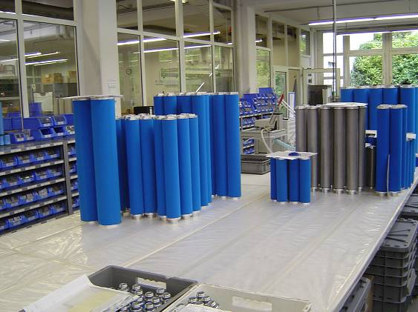

該公司設備近90%以上之組件均依設計圖面採用預製方式，並分批倉儲，所以組裝生產線整齊，並可於上線組裝後二週內完成測試。其過濾器生產工廠所生產之濾心，其內外均有不銹鋼材質的支撐架，且不銹鋼材質的支撐架均經由密封式超音波水槽徹底清洗後再加熱風乾，以確保其品質。濾材則採用專利開發六層之高效率纖維質，過濾效率達99%以上，且具有低壓損及較高之使用壽命。
濾心製作完成後隨即送往實驗室進行電腦自動完整性測試，待測試通過後方進行密封包裝。
參、心 得
德國SIEMENS(西門子)公司為全球機電產業之領導廠家，不論是在控制系統、大眾運輸、重電產業皆佔重要地位，尤其輸配電產品更泛見於我國電廠、北高捷運、高鐵等重大工程，今次實際參訪其德國製造工廠，獲知整齊劃一的生產流程、層層把關的檢查機制、零配組件的品質確保，是其製造出品質良好的產品之關鍵，尤其是一絲不苟與注重細節的精神，就是其獨占領導地位的樞紐。
經由參訪後對於熱回收型乾燥機與現有乾燥機就優缺點做ㄧ比較如下：
優缺點比較 | 項 目 | 現有乾燥機 | 熱回收型乾燥機
空壓機設置 | After Cooler | 空壓機需設置After Cooler，整體設備支出較高。 | 空壓機可免設置After Cooler，節省整體設備支出。
再生性能設計 | 再生熱源 | 使用外部鼓風機及加熱器，消耗電量較大。 | 加熱時主要使用空壓機之壓縮熱，最為節能。
再生性能設計 | 冷卻氣體 | 使用環境空氣，冷卻時會產生預吸附現象。 | 使用出口之壓縮空氣密閉循環，不會產生預吸附現象，無壓縮空氣損耗。
再生性能設計 | 再生氣源 | 使用環境空氣加熱及冷卻，空氣品質受環境空氣影響，增加後置過濾器負載。 | 使用系統壓縮空氣，無吸入外氣產生污染問題，不額外增加後置過濾器負載。
再生性能設計 | 系統壓力 | 再生時需釋放桶槽壓力，排放之瞬間，影響供氣壓力之穩定性。 | 系統全時於壓力下運轉，任何情況下均不會產生瞬間壓降問題。
再生性能設計 | 再生熱排放 | 加熱時需排放熱氣至環境中，影響環境溫度增加其它設備能耗。 | 再生時無熱排氣，不影響環境溫度增加其它設備能耗。
再生性能設計 | 閥件壽命 | 閥件運轉背壓大，使用壽命較短。 | 閥件動作時，閥片之兩端均壓，壽命長。
再生性能設計 | 再生流程控制 | 使用時間控制，較為耗能，以時間控制再生程序，並不確保再生是否完整。 | 全程溫控，能確保再生程序完成，且不多浪費再生能源，同時輔助再生時間逾時警示。
耗電量比較 | 日平均耗電量 | 3157 KWH | 960 KWH
耗電量比較 | 年使用電費 | NT$ 2,305,238 元 | NT$ 700,800 元
耗電量比較 | 每年節省電費百分比 | x | 69.60%
耗電量比較 | 1M3 Air單位產氣成本 = | NT$ 0.0518 元 | NT$ 0.0134元
耗電量比較 | 1M3 Air單位產氣節能  百分比 = | x | 74.13%
低運轉耗材 | 前置過濾器 | 拋棄式前置過濾器，每年均需更換。 | 可清洗式不銹鋼濾網，不需更換，節省費用一年約 140,000 元。
低運轉耗材 | 吸附劑 | 使用活性氧化鋁，壽命約2年。 | 使用高效節能型矽膠，壽命可達5年以上，比活性氧化鋁長2倍。
低運轉耗材 | 吸附劑 | 再生溫度高 (約185°C)，不能吸附碳氫化合物，磨耗度比矽膠略差。 | 再生溫度低(約140°C)，吸水能力強，能吸附微量碳氫化合物，耐磨耗。
由上表得知，熱回收型乾燥機確實優於現有乾燥機甚多。
經由參訪後對於電子式無耗氣自動排水器及機械式排水器之優缺點做ㄧ比較如下：
電子式無耗氣自動排水器及機械式排水器之比較表：
 | 機械式卻水器 | 電子式自動排水器
優點 | 初期投資成本甚低 | 隔膜閥原理來自動清理污垢
優點 | 不需外部接電 | 依內部水量來決定排放時機
優點 | 操作極為簡單 | 全自動不需操作
優點 | 依內部水量來決定排放時機 | 壓縮氣體無洩漏量
優點 | 壓縮氣體洩漏量極小 | 維修需求小且極為方便，可隨時拆下來清理
優點 |  | 面板功能齊全亦有故障顯示
優點 |  | (亦可將訊號傳回監控室)
優點 |  | 適用於壓縮系統每一管路上
缺點 | 常常因汙垢導致無法順暢排水 | 初期投資成本高
缺點 | 維修次數平凡且拆卸及安裝麻煩 | 需外部電源
缺點 | 排水能力甚小
缺點 | 沒有故障顯示
缺點 | 亦有些許洩漏
缺點 | 無法適用於高處理量空壓機

肆、建 議
新型式的熱回收型乾燥機每產生1立方米的儀器空氣約需0.0134元，比現有乾燥機每產生1立方米的儀器空氣約需0.05元便宜甚多。未來新三輕案新增的空氣乾燥機及既有空氣乾燥機汰舊換新時，宜採用熱回收型乾燥機，以減少能源的浪費。
依據美國能源部統計，空氣壓縮系統中約有25 ％壓縮空氣的洩漏，造成能源的浪費。而壓縮空氣的洩漏有絕大部分在於排水器選用不正確，導致排放冷凝液的同時產生壓縮空氣的流失，系統中有相當多個排水口一天24小時的排放，這都是系統浪費的主因。
因此未來購買空氣卻水器時，宜購買電子式無耗氣自動排水器，以減少能源的浪費。

